The Mixed Nuts
Valentines Set AB Last Revised on 2015.08.13
ValAB-01-M01-Love Is Just Around The Corner(KV).2014.03.06.pdf
ValAB-02-B13-My Funny Valentine(KVF).2014.03.14.pdf
ValAB-02-B13-My Funny Valentine(KVM).2014.03.14.pdf
ValAB-03-L16-Love Is A Many-Spendored Thing(KVF).pdf
ValAB-03-L16-Love Is A Many-Spendored Thing(KVM).pdf
ValAB-04-D03-Besame Mucho(KVF).2014.02.15.pdf
ValAB-04-D03-Besame Mucho(KVM).2014.02.15.pdf
ValAB-05-K13-Tennessee Waltz(KVF).2015.01.17.pdf
ValAB-05-K13-Tennessee Waltz(KVM).2015.01.17.pdf
ValAB-06-C09-Come Fly With Me(KVF).pdf
ValAB-06-C09-Come Fly With Me(KVM).pdf
ValAB-07-E11-Body And Soul(KVF).pdf
ValAB-07-E11-Body And Soul(KVM).pdf
ValAB-08-N11-That's Amore(KV).2015.01.25.pdf
ValAB-09-AA05-At Last(KVF).2015.02.08.pdf
ValAB-09-AA05-At Last(KVM).2015.02.08.pdf
ValAB-10-C14-I Can't Give You Anything But Love(KV).2014.03.07.pdf
ValAB-11-D16-C'est Si Bon(K).2014.03.12.pdf
ValAB-12-B05-Misty(KVF).2015.02.11.pdf
ValAB-12-B05-Misty(KVM).2015.02.11.pdf
ValAB-13-E13-Till There Was You(KVF).2015.08.13.pdf
ValAB-13-E13-Till There Was You(KVM).2015.08.13.pdf
ValAB-14-J02-Let Me Call You Sweetheart(KVF).2014.02.15.pdf
ValAB-14-J02-Let Me Call You Sweetheart(KVM).2014.02.15.pdf
ValAB-15-F07-It Had To Be You(KVF).2015.02.08.pdf
ValAB-15-F07-It Had To Be You(KVM).2015.02.08.pdf
ValAB-16-X10-Crazy(KV)2015.02.14.pdf
ValAB-17-E03-I've Got You Under My Skin(KVF).2015.02.08.pdf
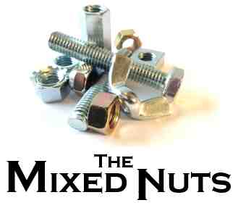
ValAB-17-E03-I've Got You Under My Skin(KVM).2015.02.08.pdf
ValAB-18-A17-In The Mood(K).2014.05.17.pdf

